Hoja de ejercicios Actividad 9. Bailes Mestizos. Fecha de entrega Miércoles 16-12-20.
TABLA: BAILES MESTIZOS.
- Coloca en la columna número 3 el inciso que corresponde a la respuesta correcta.
- Únicamente tienes que llenar la tabla número 3.
1.Pregunta | 2.Imagen | 3.Escribe la respuesta correcta | 4.Opción de respuesta
1.¿Cómo se le nombra a la forma de clasificar a los diferentes estilos de danza? | 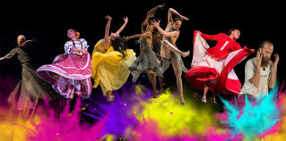 |  | A) Género musical.  B) Género dancístico.  C) Cultura.
2. ¿Cómo se divide la danza folklórica mexicana? | 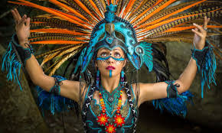  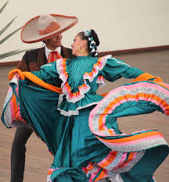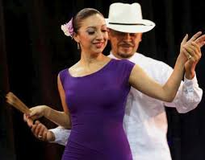 |  | A) Danza ritual , Bailes Mestizos y Bailes populares.  B) Clásica, Contemporánea y Mexicana.  C) Danza ritual, Danza Española y bailes populares.
3. ¿Qué es un Baile Mestizo? | 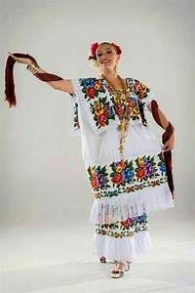 |  | A)Conjunto de movimientos corporales que se interpretan a través de un motivo espiritual.  B) Es una fusión de 2 o más estilos de bailes de diferentes culturas como:  México- España y África.  C) Ninguna de las anteriores.
4.¿Cuál es el objetivo de un Baile Mestizo? | 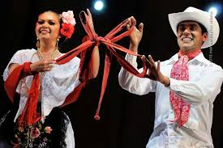 |  | A) Conservar las costumbres y tradiciones de cada estado en México a través de sus diversos bailes y disfrutar el movimiento y ritmo musical con la pareja de baile o de manera individual.  B) Unir diferentes movimientos.  C) Agradecer, agradar, pedir o venerar a una divinidad (Dios-Dioses)
5. Selecciona el nombre de una Baile Mestizo | 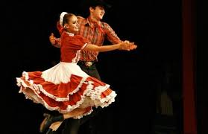 |  | A) Jarabe Tapatio  B) Tango  C) Danza Azteca.
6.Selecciona el dibujo que represente a un Baile Mestizo. | 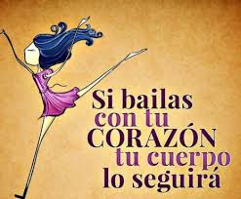 |  | A
 |  |  | B
 |  |  | C

